

Buenos Aires, 25 de junio de 2026

CIRCULAR INFORMATIVA Nº 81
Sr./a Presidente
de Entidad Primaria
S./D. Ref.: MEDICUS
Nuevos Planes

De nuestra mayor consideración:
Tenemos el agrado de dirigirnos a usted a fin de informarle que MEDICUS ha incorporado a su cartera de afiliados a los ex socios de IOSFA – Prefectura Naval y Gendarmería Nacional, bajo los planes MS1 y MS2.
En el caso del Plan MS1, los afiliados deberán abonar un copago de $20.000 cada vez que concurran al consultorio.
Dicho importe deberá ser percibido por el profesional como un adelanto a cuenta de las prestaciones efectuadas. No obstante, al momento de la liquidación mensual, MEDICUS descontará un monto fijo de $20.000 por afiliado atendido, independientemente de la cantidad de consultas realizadas por ese afiliado durante el mismo mes, por lo que el descuento no reflejará necesariamente el total de co-pagos efectivamente percibidos.
En el caso de Institutos Radiológicos los afiliados del Plan MS1 abonarán en concepto de co-pago la suma de $ 10.000.- por radiografías intraorales y/o Radiografías Extraorales y Estudios Cefalométricos.
Respecto al plan MS2 no posee co-pago alguno. Se deja aclarado que solo deberán ser atendidos aquellos afiliados que presenten la credencial vigente de Medicus, se acompañan modelos.
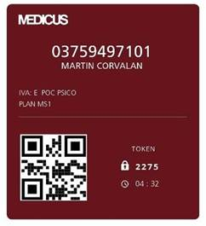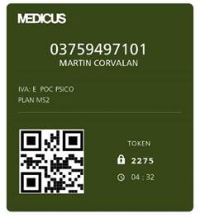

Se solicita aclarar en la ficha el Plan correspondiente al momento de cumplimentarla.

Sin otro particular y agradeciendo su pronto traslado a los prestadores del sistema, aprovechamos la oportunidad para saludarle con nuestra más distinguida consideración y estima.

